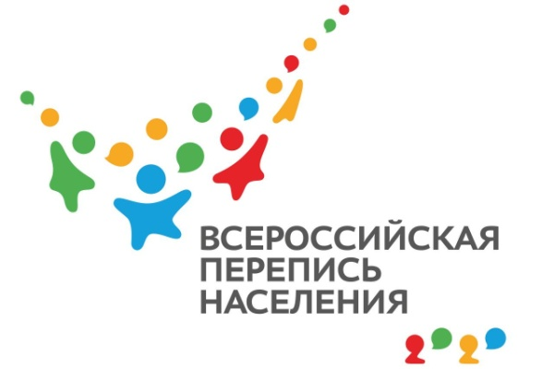

Росстат представил официальный слоган Всероссийской переписи населения-2020

Один из самых важных для страны проектов 2020 года и главное статистическое событие десятилетия − Всероссийская перепись населения − пройдет под девизом «Создаем будущее!».
Официальный слоган предстоящей кампании представил глава Росстата Павел Малков на Международном форуме добровольцев.
Представленный слоган − финальный элемент, формирующий официальную символику Всероссийской переписи населения 2020 года.
1 октября этого года состоялась презентация нового визуального стиля главного статистического события десятилетия.
Логотипом переписи-2020 по итогам конкурса среди профессиональных дизайнеров стал яркий образ, символизирующий устремленность в будущее и новый цифровой формат переписи. Слоган «Создаем будущее!» является логическим продолжением этой концептуальной линии.ама 13
«Переписи населения − уникальный источник знаний о нашем обществе. Они формируют его цифровой профиль, позволяющий анализировать, делать выводы, строить планы, принимать взвешенные решения и уверенно двигаться вперед. Участие в переписи − это простой, но очень важный вклад каждого ее участника в создание будущего», − подчеркнул глава Росстата Павел Малков.
В 2002 году Всероссийская перепись населения проводилась под девизом «Впиши себя в историю России!», в 2010-м − «России важен каждый!».
Всероссийская перепись населения пройдет с 1 по 31 октября 2020 года. Население отдаленных и труднодоступных районов страны перепишут с 1 апреля по 20 декабря 2020 года.
Акцент в будущей переписи будет сделан на применении новых технологий: самостоятельном заполнении россиянами электронных переписных листов на портале госуслуг, а также использовании переписчиками электронных планшетов вместо бумажных бланков.
Кроме того, пройти перепись можно будет на переписных участках, включая МФЦ.
Самостоятельно пройти интернет-перепись на портале госуслуг можно будет с 1 по 25 октября 2020 года. Электронную анкету можно заполнить не только на себя, но и на членов своей семьи.
С 4 по 27 октября перепись пройдет в традиционной форме: переписчики с планшетами обойдут все квартиры и дома в стране.
Переписчики будут иметь специальную экипировку − синий жилет и шарф, удостоверение, действительное при предъявлении паспорта.
Кроме того, будет организована работа специальных переписных участков, куда могут прийти те, кто по разным причинам не хочет пускать переписчиков в свои квартиры.
Первые результаты будущей Всероссийской переписи населения станут известны уже в декабре следующего года.
Предварительные итоги ВПН-2020 Росстат подведет в феврале 2021 года, а окончательные результаты станут известны в течение 2021–2022 годов.

